Nombre empresa

Candelaria, Valle del Cauca Colombia.

Sumario de Beneficios en servicio
planeado de ingeniería año 2023

Districol Ltda., ha preparado esta carta para confirmar nuestro compromiso de obtener beneficios específicos para su empresa para el año XXXX, mediante la implementación del servicio planeado de ingeniería (SPI). Districol Ltda., con la marca MobilTM se compromete a trabajar conjuntamente con Nombre empresa para lograr la máxima disponibilidad de sus equipos de producción, administrando de manera eficiente y efectiva sus recursos operativos. Estos beneficios serán logrados mediante la aplicación correcta de lubricantes MobilTM de alto desempeño y la implementación conjunta del programa de Servicio Planeado de Ingeniería (SPI). El plan del programa de SPI que se adjunta, se desarrolló como resultado de los esfuerzos de planeación 2022. Estamos de acuerdo en que los objetivos planteados permitirán a Nombre de empresa., lograr beneficios específicos que se establecen a continuación.

Districol Ltda., con la marca MobilTM le agradecer al personal de Nombre de empresa., su valiosa participación y colaboración para el desarrollo del plan del programa de servicio planeado de ingeniería que se adjunta. Así mismo, Districol Ltda., con la marca MobilTM le expresa su agradecimiento a Nombre de empresa, por la confianza que le ha brindado a su personal, a sus productos y a su programa de Servicio Planeado de Ingeniería.

Firmas de aceptación de los objetivos mutuos del año 2021:

Preparado por: |  | Presentado a:
Nombre  Director Comercial B2B  Districol Ltda. |  | Representante  Super Intendente  Empresa
Nombre  Director Ingenieria  Districol Ltda. |  | Representante  Supervisor Mantenimiento Flota  Empresa
Nombre
Ingeniera de Ventas
Districol Ltda.

Servicio planeado de ingeniería 2023

Objetivos SPI

La finalidad del proceso de servicio planeado de ingeniería es ayudar a Empresa., a mejorar el desempeño de sus equipos a través de la implementación de un plan de mejores prácticas de lubricación y mantenimiento. Districol Ltda., con la marca MobilTM se compromete a trabajar conjuntamente con el personal de Empresa, para lograr objetivos cuantificables que impacten positivamente los resultados de su empresa. Nuestros servicios están diseñados para complementar los lubricantes MobilTM de clase mundial y entregar nuestra promesa de contribuir a la mejora de la productividad de su planta y a ayudarle a lograr objetivos críticos relacionados con:


Seguridad
Nuestros servicios contribuyen a incrementar la confiabilidad de los equipos y reducir los trabajos de mantenimiento lo cual disminuye los riesgos de seguridad de los empleados y la posibilidad de que se presenten fugas y derrames de lubricación.


Cuidado del Medio Ambiente
Nuestros servicios pueden identificar oportunidades de ahorros de energía lo que permite reducir los costos de esta y disminuir las emisiones de gases de efecto invernadero. Adicionalmente, nuestros estudios de intervalos de drenado de lubricantes reducen el desecho de los mismo y los costos relacionados con el manejo de desperdicios.


Productividad
Nuestros servicios también contribuyen a incrementar el tiempo de operación y eficiencia de los equipos, lo que se traduce en un aumento de su ventaja competitiva mediante la reducción de los costos de producción, gastos de mantenimiento y remplazo de equipos.

Los cuatro pasos del proceso de SPI
- Objective Planning / Planeación conjunta: Carta compromiso con el plan de SPI, delineando los objetivos mutuamente acordados sobre los cuales trabajarán los ingenieros de MobilTM con su personal de planta para lograrlos durante el periodo convenido.

- Objective Execution/ Ejecución de los objetivos: Logro en conjunto de los objetivos mutuamente acordados.

- Benefit Documentation/ Documentación de los beneficios: Documentación del valor de objetivos logrados, hallazgos y recomendaciones.

- Annual Business Review/ Revisión anual del negocio: Revisión anual del negocio, resumiendo las actividades cooperativas realizadas durante el periodo acordado y los beneficios logrados debidamente cuantificados.

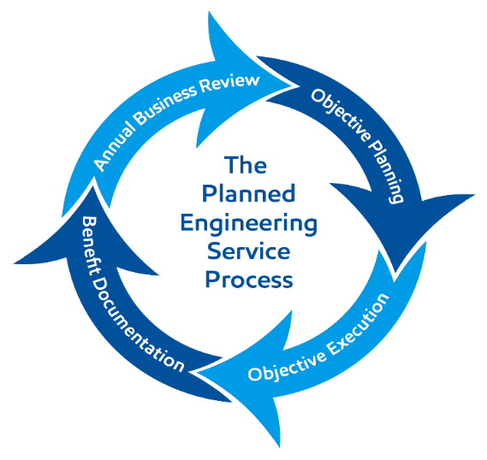

Plan de Servicio Planeado de Ingeniería
PES Para 2023

Resultados obtenidos

- Productividad

- Programa de Mejora Continua.

- Programa Detección Temprana de Falla Mobil Serv.

- Programa de capacitaciones Ingenieria.

TEMARIOS DISPONIBLES INGENIERIA.

- Jornada de Mantenimiento Predictivo.

Districol Ltda. Agradece al equipo de empresa., por su asistencia y compromiso para la vialidad de esta programación plan 2023 de apoyo de ingeniería Districol Ltda.

Respetuosamente,

Preparado por: |  | Presentado a:
Nombre  Director Comercial B2B  Districol Ltda. |  | Representante  Super Intendente  Empresa
Nombre  Director Ingenieria  Districol Ltda. |  | Representante  Supervisor Mantenimiento Flota  Empresa
Nombre
Ingeniera de Ventas
Districol Ltda.

